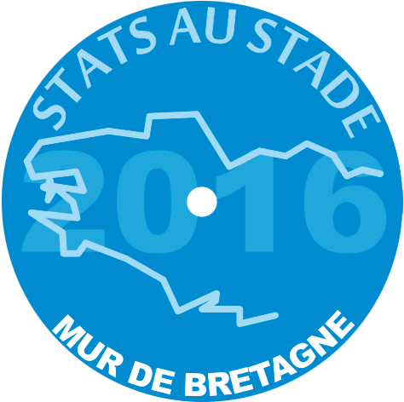
Stats au Stade 2016
Règlement du tournoi de football

1/ Présentation du tournoi

Horaires : - rassemblement après le repas, à 13h45 sur le parking du vacanciel
- rassemblement des équipes sur le terrain à 14h
- premiers matchs à 14h15 (horaire impératif pour un bon déroulement sur l’après-midi)
- fin du tournoi vers 17h30

Lieu : terrain de foot municipal de Mûr de Bretagne (5 minutes en voiture)

Équipes : 6 équipes inscrites

Terrains : 2 demi-terrains en herbe avec buts de foot à 6

Équipements :
- ballons fournis par les organisateurs pour les matchs
- chasubles fournies
- chaussures à crampons visés interdites. Les chaussures à crampons moulés sont autorisées.
- vestiaires à disposition avec douches
- buvette (boissons et grignotage)

2/ Déroulement des matches

Les matchs durent 20 minutes, avec 5 minutes de battement entre les « tours ». A chaque « tour », 2 matchs se disputent simultanément.

Chaque équipe est composée de 6 joueurs. Une équipe peut faire autant de changements qu’elle le désire durant le match.

Les règles du football s’appliquent normalement, à quelques exceptions près :
- pas de hors jeu
- tacles à proximité d’un joueur interdits et sanctionnés d’un coup-franc (ou penalty dans la surface)
- une victoire rapporte 3 points, un nul 1 point et une défaite 0 point.

Arbitrage : l’arbitre d’un match sera une personne des équipes ne jouant pas au même moment, et de l'autre poule. Il convient donc de définir à l’avance une, voire deux personnes par équipe, voulant arbitrer.
L’arbitre est le seul décisionnaire ; merci de respecter ses décisions pour jouer dans une ambiance des plus conviviales. L’arbitre sera en charge de transmettre le score final aux organisateurs.

3/ Déroulement du tournoi

Le tournoi est organisé en deux grandes phases : phase de poules puis matchs à élimination directe.

1ère phase : phase de poules
- chaque équipe rencontre les deux autres
- un classement est établi à l’issue des matchs.
NB : En cas d’égalité de points, les équipes seront départagées en fonction :
- du nombre de victoires
- du goal average général
- du goal average particulier
- du nombre de buts marqués
- par tirage au sort

2ᵉ phase : phase finale
Les deux premières équipes de chaque poule sont qualifiées pour les demi-finales.
- Durée des matchs des deux demi-finales (1-2 ; 2-1) : 20 minutes
Les 2 dernières équipes de chaque poule se rencontreront pour les 5ème et 6ème places.
- Durée du match : 20 minutes
La finale se joue en deux mi-temps de 15 minutes.

NB : En cas d’égalité à l’issue d’un match de classement, les équipes seront départagées par des tirs au but (par séries de 3 tirs au but).

La composition des poules et le tableau d’avancement des matchs seront communiqués le jour du tournoi.

Bon tournoi à tous!

